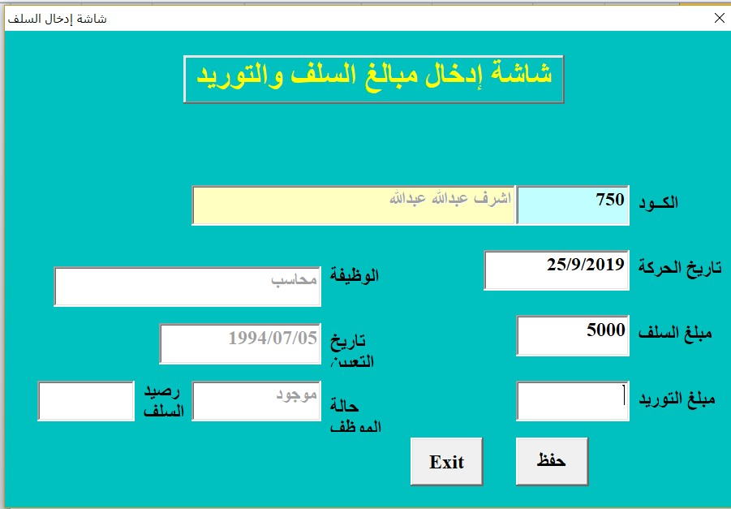
هذه هي اول حركة سلف تم إدخالها للموظف كود/750 بتاريخ 25/9/2019 بمبلغ 5000 جنيه

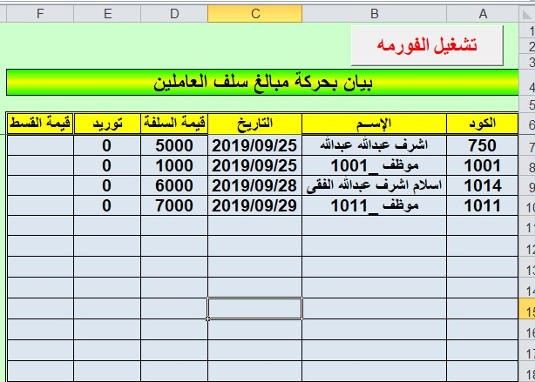
هذه هي اول حركة سلف تم ترحيلها الى ورقة العمل LOANS للموظف كود/750 بتاريخ 25/9/2019 بمبلغ 5000 جنيه
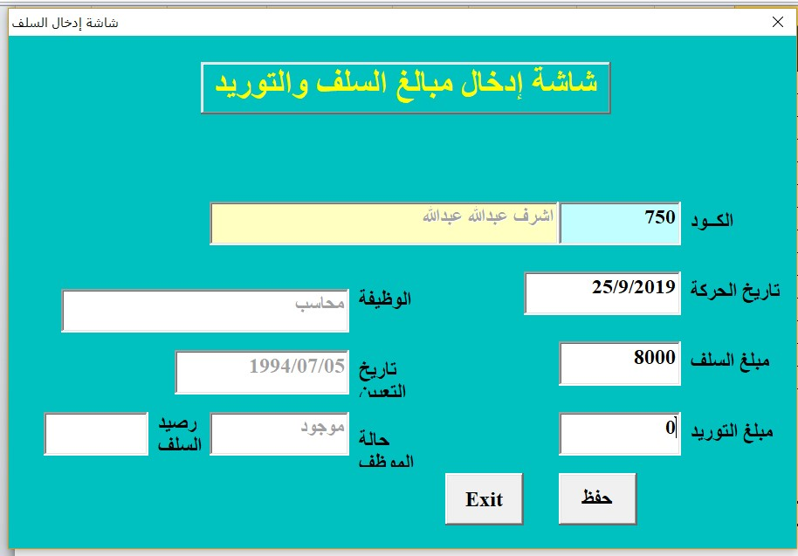
هذه هي ثانى حركة سلف المراد تعديل مبلغ السلفة السابقة للموظف كود/750 بنفس التاريخ 25/9/2019 من مبلغ 5000 ج الى مبلغ 8000 ج

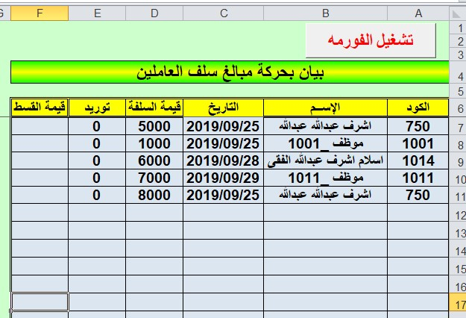
هذه هي الصورة النهائية بعد تنفيذ الكود السابق قبل التعديل الأخير على كود الترحيل كما ترى حضرتك تم ادراج حركتين لنفس الموظف وفى نفس التاريخ بالمبلغين مرة بـ 5000 ج ومرة آخرى بـ 8000 ج والمراد تعديل المبلغ الى 8000 ج وليس تكرار الحركات

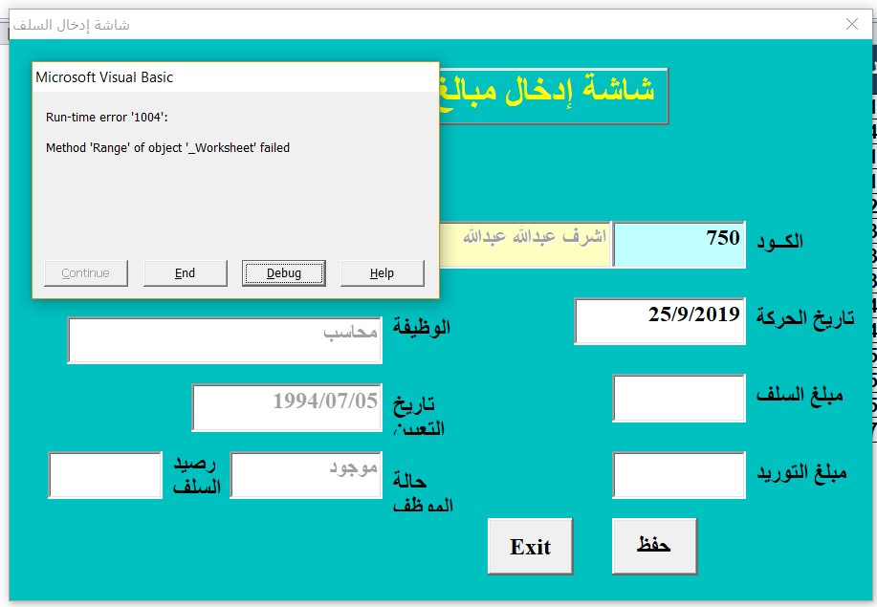
هذه هى الرسالة التي ظهرت بعد تغيير الكود القديم واستبداله بالكود الذى قمت حضرتك بإرساله مأخراً

